MOTOR | FireFly Turbo 1.0 de 3 cilindros y 120 CV con tracción simple y cambio manual
Número de cilindros y disposición | 3 en línea
Cilindrada (cm3) | 999
Diámetro interior x carrera (mm) | 70 x 86,5
Válvulas por cilindro | 4
Relación de compresión | 10,5: 1
Potencia máxima en kW a r.p.m. | 88 kW a 5750 r.p.m.
Par máximo en Nm a r.p.m. | 190 Nm a 1750 r.p.m.
Sistema de inyección | FGT: Inyección directa de gasolina
Tipo de combustible | Gasolina
TRANSMISIÓN
Transmisión | Manual de 6 marchas
1a | 4,154
2a | 2,118
3a | 1,486
4a | 1,116
5a | 0,897
6a | 0,767
Marcha atrás | 4,000
Relación de la transmisión final | 4,133
PRESTACIONES
Aceleración: 0-100 km/h (s) | 10,9
Velocidad máxima (km/h) | 188
CONSUMO Y EMISIONES
Clase medioambiental | Euro 6d-Temp
Consumo de combustible: ciclo combinado (l/100 km) | 5,8 – 6,0
Consumo de combustible: ciclo extraurbano (l/100 km) | 5,0 – 5,1
Consumo de combustible: ciclo urbano (l/100 km) | 7,0 – 7,9
Emisiones de CO2: ciclo combinado (g/km) | 133 - 139
Depósito de combustible (litros) | 48
PESOS Y MEDIDAS
Peso en orden de marcha A (kg) | 1320
Distribución de peso entre ejes delantero / trasero (%) | 62 / 38
Altura (mm) [sin barras de techo / con barras de techo] | 1595 / 1603
Anchura (mm) / con espejos retrovisores exteriores | 1796 / 2025
Longitud (mm) [Urban Look/Cross Look] | 4264 / 4269
Distancia entre ejes (mm) | 2570
Distancia al suelo (mm) | 157
Capacidad de carga (l) con asientos en su posición | 350
Capacidad de carga (l) con asientos traseros abatidos | 1000
OTROS
Diámetro de giro de bordillo a bordillo (m) | 11,05
Relación de dirección | 15,7

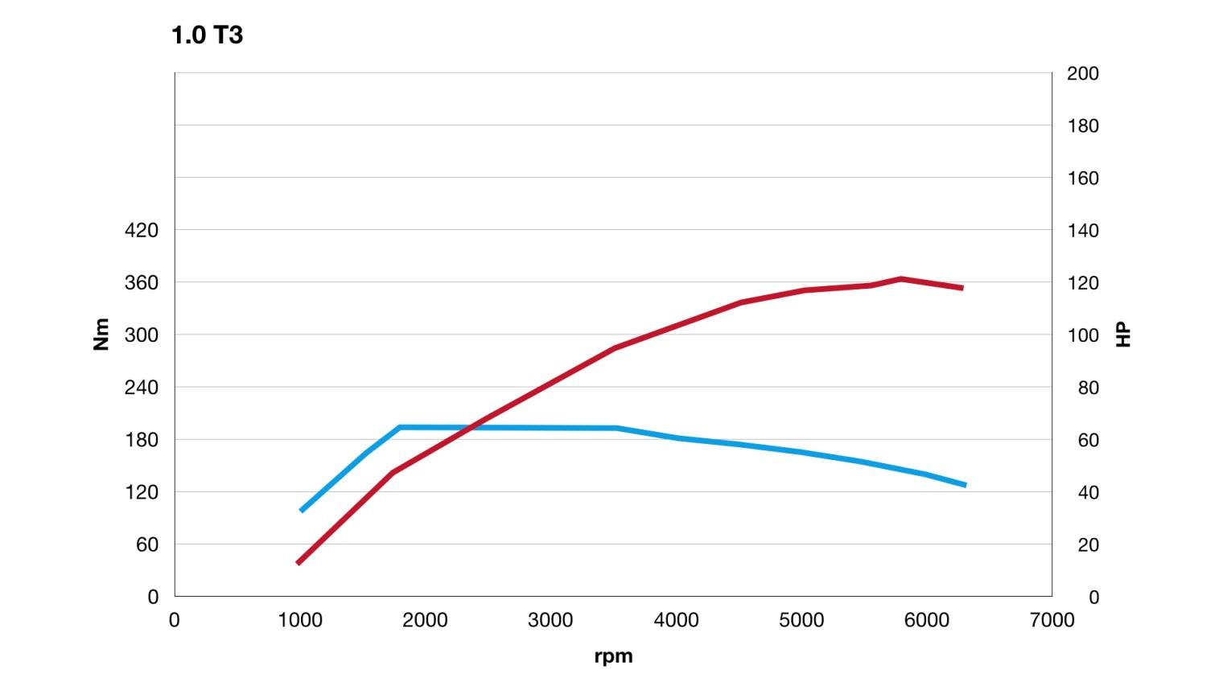

MOTOR | 1.6 e TorQ de 110 CV
Número de cilindros y disposición | 4 en línea
Cilindrada (cm3) | 1598
Diámetro interior x carrera (mm) | 77 x 85,8
Válvulas por cilindro | 4
Relación de compresión | 11,1: 1
Potencia máxima en kW a r.p.m. | 81 kW (110) a 5500 r.p.m.
Par máximo en Nm a r.p.m. | 152 Nm a 4500 r.p.m.
Sistema de inyección | Inyección multipunto
Tipo de combustible | Gasolina
TRANSMISIÓN
Transmisión | Manual
1a | 4,273
2a | 2,238
3a | 1,520
4a | 1,156
5a | 0,919
6a | -
Marcha atrás | 3,909
Relación de la transmisión final | 3,929
PRESTACIONES
Aceleración: 0-100 km/h (s) | 11,5
Velocidad máxima (km/h) | 180
CONSUMO Y EMISIONES
Clase medioambiental | Euro 6d-Temp
Consumo de combustible: ciclo combinado (l/100 km) | 6,7 - 7,0
Consumo de combustible: ciclo extraurbano (l/100 km) | 5,8 - 6,0
Consumo de combustible: ciclo urbano (l/100 km) | 8,4
Emisiones de CO2: ciclo combinado (g/km) | 154 - 159
Depósito de combustible (litros) | 48
PESOS Y MEDIDAS
Peso en orden de marcha A (kg) | 1275
Distribución de peso entre ejes delantero / trasero (%) | 62 / 38
Altura (mm) [sin barras de techo / con barras de techo] | 1595 / 1603
Anchura (mm) / con espejos retrovisores exteriores | 1796 / 2025
Longitud (mm) [Urban Look/Cross Look] | 4264 / 4269
Distancia entre ejes (mm) | 2570
Distancia al suelo (mm) | 157
Capacidad de carga (l) con asientos en su posición | 350
Capacidad de carga (l) con asientos traseros abatidos | 1000
OTROS
Diámetro de giro de bordillo a bordillo (m) | 11,05
Relación de dirección | 15,7

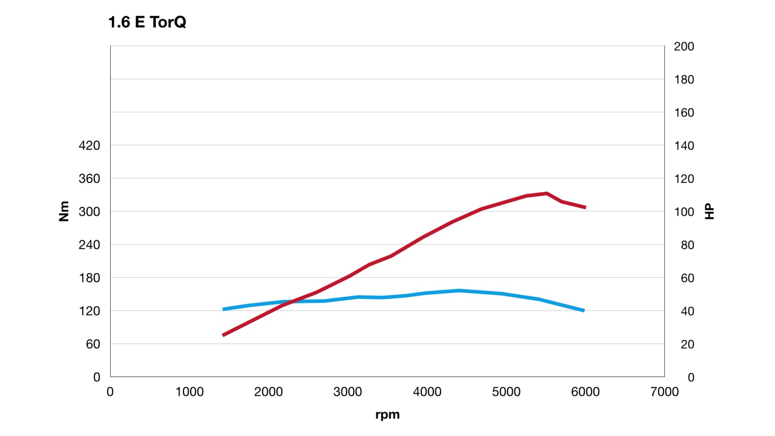

MOTOR | FireFly Turbo 1.3 Turbo de 4 cilindros y 150 CV con tracción 4x2 y doble embrague
Número de cilindros y disposición | 4 en línea
Cilindrada (cm3) | 1332
Diámetro interior x carrera (mm) | 70 x 86,5
Válvulas por cilindro | 4
Relación de compresión | 10,5: 1
Potencia máxima en kW a r.p.m. | 110 kW (150) a 5250 r.p.m.
Par máximo en Nm a r.p.m. | 270 Nm a 1850 r.p.m.
Sistema de inyección | FGT: Inyección directa de gasolina
Tipo de combustible | Gasolina
TRANSMISIÓN
Transmisión | Automática de doble embrague y 6 marchas
1a | 4,154
2a | 2,360
3a | 1,435
4a | 0,978
5a | 0,755
6a | 0,622
Marcha atrás | 4,000
Relación de la transmisión final | 4,438
PRESTACIONES
Aceleración: 0-100 km/h (s) | 9,1
Velocidad máxima (km/h) | 200
CONSUMO Y EMISIONES
Clase medioambiental | Euro 6d-Temp
Consumo de combustible: ciclo combinado (l/100 km) | 6,1 – 6,5
Consumo de combustible: ciclo extraurbano (l/100 km) | 5,4 – 5,9
Consumo de combustible: ciclo urbano (l/100 km) | 7,4
Emisiones de CO2: ciclo combinado (g/km) | 140 – 146
Depósito de combustible (litros) | 48
PESOS Y MEDIDAS
Peso en orden de marcha A (kg) | 1320
Distribución de peso entre ejes delantero / trasero (%) | 64 / 36
Altura (mm) [sin barras de techo / con barras de techo] | 1595 / 1603
Anchura (mm) / con espejos retrovisores exteriores | 1796 / 2025
Longitud (mm) [Urban Look/Cross Look] | 4264 / 4269
Distancia entre ejes (mm) | 2570
Distancia al suelo | 157
Capacidad de carga (l) con asientos en su posición | 350
Capacidad de carga (l) con asientos traseros abatidos | 1000
OTROS
Diámetro de giro de bordillo a bordillo (m) | 11,05
Relación de dirección | 15,7

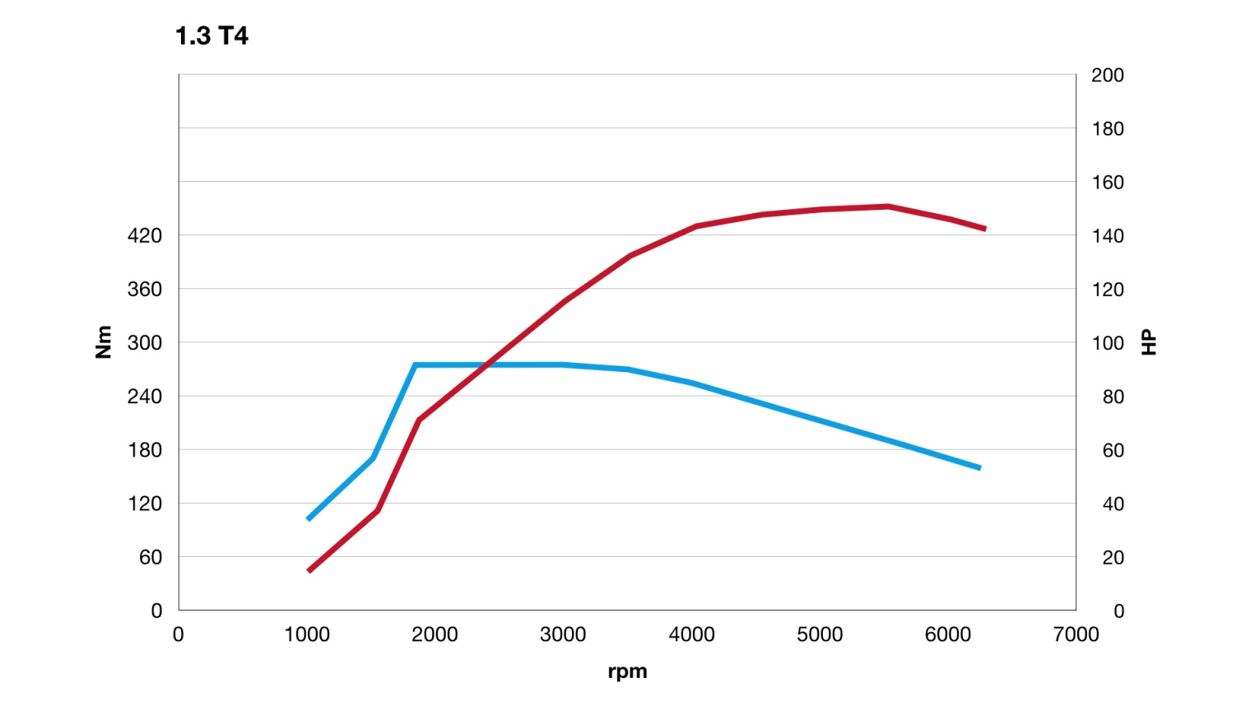

MOTOR | 1.3 MultiJet II de 95 CV
Número de cilindros y disposición | 4 en línea
Cilindrada (cm3) | 1248
Diámetro interior x carrera (mm) | 69,6 x 82
Válvulas por cilindro | 4
Relación de compresión | 16,8: 1
Potencia máxima en kW a r.p.m. | 70 kW (95) a 3750 r.p.m.
Par máximo en Nm a r.p.m. | 200 Nm a 1500 r.p.m.
Sistema de inyección | Inyección directa Common Rail con sistema MultiJet 2
Tipo de combustible | DIÉSEL
TRANSMISIÓN
Transmisión | Manual de 5 marchas
1a | 4,273
2a | 2,238
3a | 1,444
4a | 1,029
5a | 0,767
6a | -
Marcha atrás | 2,238
Relación de la transmisión final | 1,444
PRESTACIONES
Aceleración: 0-100 km/h (s) | 13,5
Velocidad máxima (km/h) | 172
CONSUMO Y EMISIONES
Clase medioambiental | Euro 6d-Temp
Consumo de combustible: ciclo combinado (l/100 km) | 4,2 – 4,6
Consumo de combustible: ciclo extraurbano (l/100 km) | 3,5 – 4,0
Consumo de combustible: ciclo urbano (l/100 km) | 5,2 – 5,3
Emisiones de CO2: ciclo combinado (g/km) | 111 – 122
Depósito de combustible (litros) | 55
PESOS Y MEDIDAS
Peso en orden de marcha A (kg) | 1320
Distribución de peso entre ejes delantero / trasero (%) | 63 / 37
Altura (mm) [sin barras de techo / con barras de techo] | 1595 / 1603
Anchura (mm) / con espejos retrovisores exteriores | 1796 / 2025
Longitud (mm) [Urban Look/Cross Look] | 4264 / 4269
Distancia entre ejes (mm) | 2570
Distancia al suelo (mm) | 157
Capacidad de carga (l) con asientos en su posición | 350
Capacidad de carga (l) con asientos traseros abatidos | 1000
OTROS
Diámetro de giro de bordillo a bordillo (m) | 11,05
Relación de dirección | 15,7

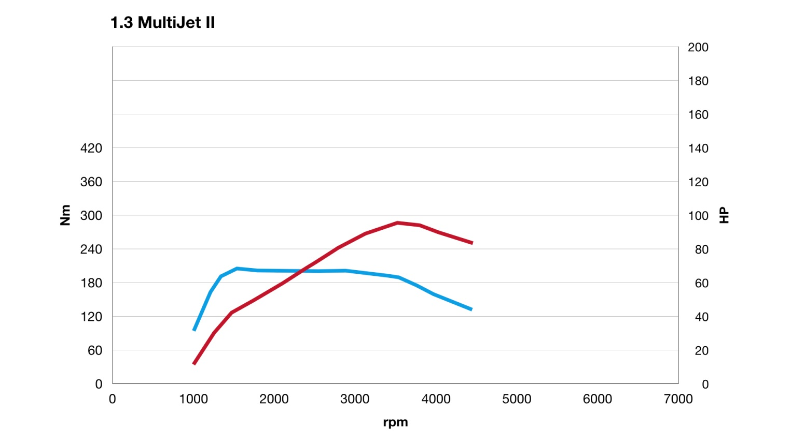

MOTOR | 1.6 MultiJet II de 120 CV
Número de cilindros y disposición | 4 en línea
Cilindrada (cm3) | 1598
Diámetro interior x carrera (mm) | 79,5 x 80,5
Válvulas por cilindro | 4
Relación de compresión | 16,5: 1
Potencia máxima en kW a r.p.m. | 88 kW (120) a 3750 r.p.m.
Par máximo en Nm a r.p.m. | 320 Nm a 1750 r.p.m.
Sistema de inyección | Inyección directa Common Rail con sistema MultiJet 2
Tipo de combustible | DIÉSEL
TRANSMISIÓN
Transmisión | Manual de 6 marchas
1a | 4,154
2a | 2,118
3a | 1,361
4a | 0,978
5a | 0,756
6a | 0,622
Marcha atrás | 4,000
Relación de la transmisión final | 3,579
PRESTACIONES
Aceleración: 0-100 km/h (s) | 10,7
Velocidad máxima (km/h) | 186
CONSUMO Y EMISIONES
Clase medioambiental | Euro 6d-Temp
Consumo de combustible: ciclo combinado (l/100 km) | 4,7 – 4,9
Consumo de combustible: ciclo extraurbano (l/100 km) | 4,1 – 4,3
Consumo de combustible: ciclo urbano (l/100 km) | 5,5 – 5,8
Emisiones de CO2: ciclo combinado (g/km) | 124 – 128
Depósito de combustible (litros) | 55
PESOS Y MEDIDAS
Peso en orden de marcha A (kg) | 1320
Distribución de peso entre ejes delantero / trasero (%) | 62 / 38
Altura (mm) [sin barras de techo / con barras de techo] | 1595 / 1603
Anchura (mm) / con espejos retrovisores exteriores | 1796 / 2025
Longitud (mm) [Urban Look/Cross Look] | 4264 / 4269
Distancia entre ejes (mm) | 2570
Distancia al suelo (mm) | 157
Capacidad de carga (l) con asientos en su posición | 350
Capacidad de carga (l) con asientos traseros abatidos | 1000
OTROS
Diámetro de giro de bordillo a bordillo (m) | 11,05
Relación de dirección | 15,7

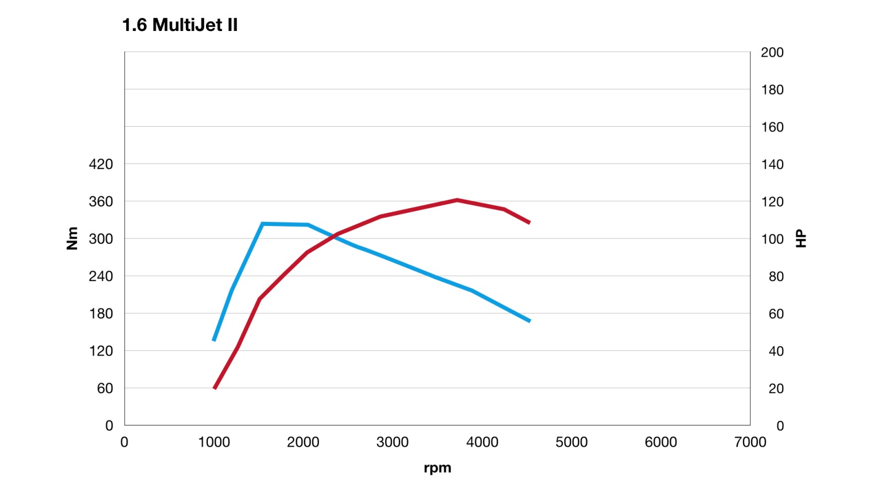

MOTOR | 1.6 MultiJet II de 120 CV con doble embrague
Número de cilindros y disposición | 4 en línea
Cilindrada (cm3) | 1598
Diámetro interior x carrera (mm) | 79,5 x 80,5
Válvulas por cilindro
Relación de compresión | 16,5: 1
Potencia máxima en kW a r.p.m. | 88 kW (120) a 3750 r.p.m.
Par máximo en Nm a r.p.m. | 320 Nm a 1750 r.p.m.
Sistema de inyección | Inyección directa Common Rail con sistema MultiJet 2
Tipo de combustible | DIÉSEL
TRANSMISIÓN
Transmisión | Automática de doble embrague y 6 marchas
1a | 4,154
2a | 2,269
3a | 1,435
4a | 0,978
5a | 0,755
6a | 0,622
Marcha atrás | 4,000
Relación de la transmisión final | 3,833
PRESTACIONES
Aceleración: 0-100 km/h (s) | 10,7
Velocidad máxima (km/h) | 186
CONSUMO Y EMISIONES
Clase medioambiental | Euro 6d-Temp
Consumo de combustible: ciclo combinado (l/100 km) | 4,7 – 5,1
Consumo de combustible: ciclo extraurbano (l/100 km) | 4,5 – 4,9
Consumo de combustible: ciclo urbano (l/100 km) | 5,0 – 5,5
Emisiones de CO2: ciclo combinado (g/km) | 122 – 134
Depósito de combustible (litros) | 55
PESOS Y MEDIDAS
Peso en orden de marcha A (kg) | 1320
Distribución de peso entre ejes delantero / trasero (%) | 62 / 38
Altura (mm) [sin barras de techo / con barras de techo] | 1595 / 1603
Anchura (mm) / con espejos retrovisores exteriores | 1796 / 2025
Longitud (mm) [Urban Look/Cross Look] | 4264 / 4269
Distancia entre ejes (mm) | 2570
Distancia al suelo (mm) | 157
Capacidad de carga (l) con asientos en su posición | 350
Capacidad de carga (l) con asientos traseros abatidos | 1000
OTROS
Diámetro de giro de bordillo a bordillo (m) | 11,05
Relación de dirección | 15,7

MOTOR | 2.0 MultiJet II de 150 CV con tracción 4x4 y cambio automático de 9 marchas
Número de cilindros y disposición | 4 en línea
Cilindrada (cm3) | 1956
Diámetro interior x carrera (mm) | 83 x 90,4
Válvulas por cilindro | 4
Relación de compresión | 16,5: 1
Potencia máxima en kW a r.p.m. | 110kW (150) a 4000 r.p.m.
Par máximo en Nm a r.p.m. | 350Nm a 1500 r.p.m.
Sistema de inyección | Inyección directa Common Rail con sistema MultiJet 2
Tipo de combustible | DIÉSEL
TRANSMISIÓN
Transmisión | Automática de 9 marchas
1a | 4.713
2a | 2.842
3a | 1.909
4a | 1.382
5a | 1
6a | 0.808
7a | 0.699
8a | 0.580
9a | 0.480
Marcha atrás | 0.699
Relación de la transmisión final | 4.334
PRESTACIONES
Aceleración: 0-100 km/h (s) | 10,1
Velocidad máxima (km/h) | 196
CONSUMO Y EMISIONES
Clase medioambiental | Euro 6d-Temp
Consumo de combustible: ciclo combinado (l/100 km) | n. d.*
Consumo de combustible: ciclo extraurbano (l/100 km) | n. d.*
Consumo de combustible: ciclo urbano (l/100 km) | n. d.*
Emisiones de CO2: ciclo combinado (g/km) | n. d.*
Depósito de combustible (litros) | 55
PESOS Y MEDIDAS
Peso en orden de marcha A (kg) | 1495
Distribución de peso entre ejes delantero / trasero (%) | 62 / 38
Altura (mm) [sin barras de techo / con barras de techo] | 1595 / 1603
Anchura (mm) / con espejos retrovisores exteriores | 1796 / 2025
Longitud (mm) [Urban Look/Cross Look] | 4264 / 4269
Distancia entre ejes (mm) | 2570
Distancia al suelo (mm) | 174
Capacidad de carga (l) con asientos en su posición | 350
Capacidad de carga (l) con asientos traseros abatidos | 1000
OTROS
Diámetro de giro de bordillo a bordillo (m) | 11,05
Relación de dirección | 15,7
* Pendiente de aprobación

